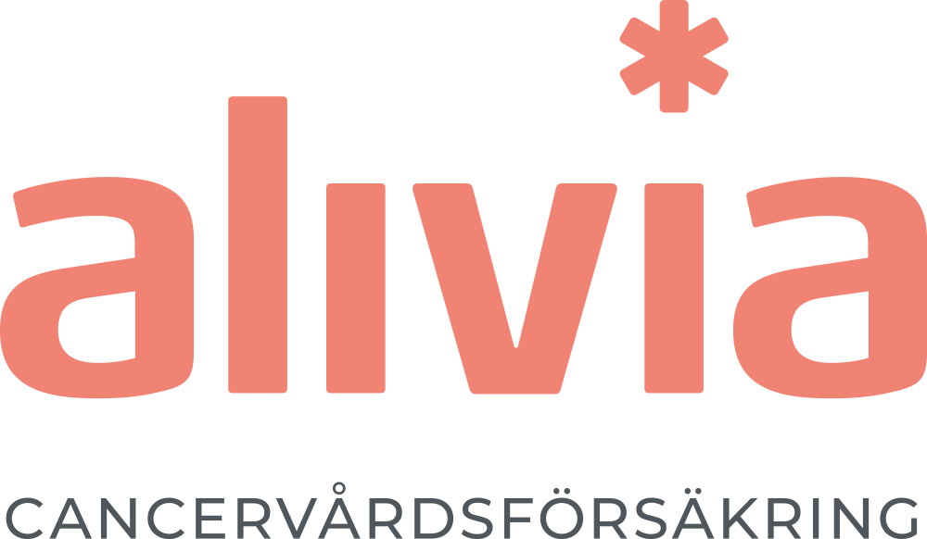

**24 juli 2019**

**Väntan på prostatacanceroperation i Västerbotten längst av alla regioner**

*Mediantiden för en prostatacancerpatient i Västerbotten att få operation är 214 dagar, enligt Prostatacancerregistret, jämfört med det nationella riktmärket på 46 dagar. För hela Sverige är mediantiden 92 dagar.*

Prostatacancer är den vanligaste cancerformen i Sverige; varje dag får 25 män diagnosen och årligen drabbas 10 000 personer. Enligt Prostatacancerregistret får en patient i Västerbotten vänta 214 dagar (mediantid) på att få sin prostataoperation efter att diagnos är ställd. Motsvarande siffra för Blekinge, som placerar sig bäst, är 62 dagar. Dessvärre är det inget landsting som idag når upp till de 46 dagarna i mediantid som är det nationella riktmärket. I genomsnitt får bara 1 av 10 patienter sin prostataoperation i tid i Sverige.

* Tittar man på hur vården fungerar i olika delar av landet och mellan olika samhällsgrupper så råder det inga tvivel om att cancervården är ojämlik och att många är oroliga för att drabbas, det märks inte minst på intresset för vår försäkring, säger Kent Andersson som är en av grundarna till Alivia Cancervårdsförsäkring.

I en undersökning som gjorts av Yougov på uppdrag av Alivia, tror bara varannan att cancervården kommer att leva upp till förväntningarna i händelse av att de drabbas av cancer. 73 procent anser att alla inte har samma möjligheter till bra cancervård.

**Väntan på prostatacanceroperation, mediantid antal dagar 2018:**

Blekinge 62

Södermanland 66

Halland 69

Kalmar 69,5

Kronoberg 76

Jönköping 77

Örebro 79

Västmanland 90

Östergötland 91

Stockholm 96,5

Västra Götaland 98

Värmland 103

Skåne 118,5

Uppsala 132

Dalarna 142

Västerbotten 214

***Riket 92***

Källor: Prostatacancerregistret utfall 2018

Undersökningen av Yougov gjordes 2019 på uppdrag av Alivia.

**Kontakt**

För frågor vänligen kontakta: Kent Andersson, vd Alivia, 0732801868.

**Om Alivia Nordic AB**

Alivia lanserar en helt ny försäkring i Sverige, en cancersjukvårdsförsäkring. Försäkringen ger rätt till vård och stöd vid en cancerdiagnos. Vår vision är att alla ska ges möjlighet att få tillgång till den bästa kunskapen som finns inom cancervård och på detta sätt öka möjligheterna till ett långt liv med bra kvalitet. Du kan läsa mer om företaget på alivia.se.